Mức tổng quát

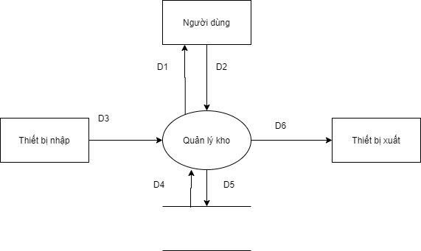

D1: Thông tin phiếu nhập,phiếu xuất

D2:D1

D3:Không có

D4:D1

D5:D4

D6:D5

Mức 1

